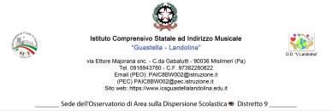

**SCHEDA PARTECIPAZIONE**

**Concorso Carnevale 2025 - “Maschera d’artista”**

|  |  |
| --- | --- |
| Ordine di scuola |  |
| Plesso |  |
| Classe |  |
| Alunna/o |  |
| Nominativo referente docente arte |  |
| Titolo della maschera e breve motivazione riguardo la scelta dell’artista |  |
| Tecnica utilizzata |  |